Приложение № 1
к документации об аукционе на право
заключения договора купли-продажи
лесных насаждений

Предмет аукциона № 8

Начальная цена предмета аукциона: 672 841 руб. 25 коп.
Кадастровый номер: 21:06:000000:1517
Алатырское лесничество
Шумское участковое лесничество

Номер лесного квартала | Номер лесотакса-ционного выдела-делянки | Площадь лесосеки, га | Хозяйство, преобла-дающая порода | Породы | Объем, куб. метров
 |  |  |  |  | Деловая |  |  |  | Дрова | Хворост-неликвид | Итого
 |  |  |  |  | Круп-ная | Сред-  няя | Мел-  кая | Итого | Дрова | Хворост-неликвид | Итого
14 | 1 | 13,0 | м/л | ель | 14 | 23 | 12 | 49 | 2 | 7 | 58
 |  |  |  | береза | 146 |  |  | 146 | 267 | 53 | 466
 |  |  |  | осина | 2 | 7 |  | 9 | 85 | 24 | 118
 |  |  |  | вяз |  | 30 | 7 | 37 | 25 | 12 | 74
 |  |  |  | клен | 1 | 7 | 8 | 16 | 6 | 4 | 26
 |  |  |  | ясень | 7 | 42 | 13 | 62 | 59 | 11 | 132
 |  |  |  | дуб |  |  |  |  | 88 | 5 | 93
 |  |  |  | липа | 302 | 319 | 38 | 659 | 1533 | 423 | 2615
 |  |  |  | итого | 472 | 428 | 78 | 978 | 2065 | 539 | 3582

ПЛАН ЛЕСНОГО УЧАСТКА
Местоположение: Чувашская Республика, Алатырское лесничество, Шумское участковое лесничество, квартал 14

Вид разрешенного использования: заготовка древесины

СХЕМА
РАСПОЛОЖЕНИЯ ЛЕСНЫХ НАСАЖДЕНИЙ

Местоположение лесных насаждений: Чувашская Республика, Алатырский район,
Алатырское лесничество, Шумское участковое лесничество, квартал 14, выдел 1
Масштаб 1: 10 000 Площадь 13,0 га

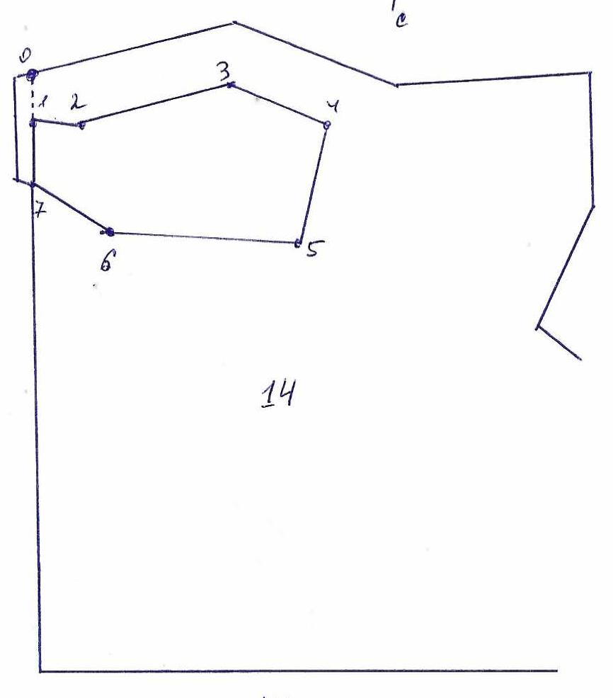
№№ точек | Румбы линии | Длина линий,м
0-1 | ЮВ-10 | 100
1-2 | СВ-81 | 100
2-3 | СВ-66 | 300
3-4 | ЮВ-79 | 200
4-5 | ЮЗ-1 | 231
5-6 | СЗ-89 | 350
6-7 | СЗ-75 | 188
7-1 | СЗ-12 | 100

Условные обозначения: _- лесосека___________

Таксационное описание лесных насаждений,
выставляемых на аукцион на право заключения
договора купли-продажи лесных насаждений
Наименование  участкового лесничества | №  кв. | №  выд. | Площадь,  га | Состав  насаждения | Возраст | Бони-  тет | Общий  запас вырубаемой древесины,  куб.м.
Шумское | 14 | 1 | 13,0 | 4Б4Лп2Дн | 120 | 2 | 3582

Характеристика лесных насаждений
га

Общая площадь - всего | в том числе
Общая площадь - всего | лесные земли |  |  |  |  | нелесные земли
Общая площадь - всего | покрытые лесной растительностью - всего | в том числе покрытые лесными культурами | лесные питомники, плантации | непокрытые лесной растительностью | итого | дороги | просеки | боло-та | дру-гие | ито-го
13,0 | 13,0 |  |  |  | 13,0

Целевое назначение лесов | Номер квартала (выдела) | Преобладающая порода | Площадь, га/  запас вырубаемой древесины, куб. м | в том числе по группам возраста древостоя, га / куб. м
 |  |  |  | молодняки | средневозрастные | приспевающие | спелые и перестойные
Шумское участковое лесничество
Эксплуатационные леса | 14(1) | береза | 13,0/3582 |  |  |  | 13,0/3582

